**江苏省仪征中学2024-2025学年12月生物学月考**

学校:___________姓名：___________班级：___________考号：___________

**一、单选题：本部分包括15题，每题2分，共30分，每题只有一个选项最符合题意。**

1．下列关于人体内环境及其稳态的叙述，正确的是（    ）

A．内环境是细胞代谢的主要场所

B．组织液、血浆、淋巴之间都能直接相互转化

C．组织液与血浆中的蛋白质、电解质的含量基本相同

D．稳态是细胞进行正常代谢的前提，稳态的维持依赖于负反馈调节

2．乒乓球被誉为中国国球，集竞技性和观赏性于一体，深受广大群众喜爱。比赛时运动员各个系统协调配合，共同完成每一个动作。下列叙述错误的是（    ）

A．比赛时，人体大量出汗导致血浆渗透压上升

B．比赛时，运动员挥动球拍击球属于条件反射

C．比赛时，细胞呼吸产生的CO2会刺激下丘脑的呼吸中枢使呼吸加快

D．比赛时，交感神经活动占优势，心跳加快，消化液分泌受到抑制

3．TRPV1受体对辣椒素和热刺激等敏感，如图甲所示，当TRPV1受体被激活时，使神经细胞产生兴奋，进而产生疼痛感。季胺类衍生物QX-314单独使用时不能通过细胞膜，但将QX-314与辣椒素联合使用时，能使人产生持久的痛觉阻滞，图乙是在突触后膜上将QX-314与辣椒素联合使用时的作用机理示意图。下列叙述正确的是（    ）

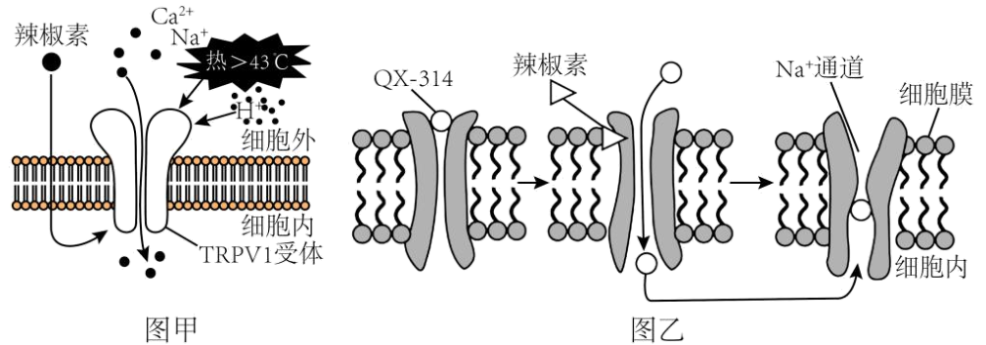

A．吃辣火锅再喝热饮料，感觉神经元产生的痛觉更强

B．敲除TRPV1受体基因的小鼠可能会对高温的敏感性减弱

C．辣椒素可直接阻止Na+内流，抑制兴奋产生，使痛觉阻滞

D．吃辣椒后，毛细血管舒张，汗腺分泌量增加，实现该过程主要依赖体液调节

4．抗利尿激素（ADH）是一种多肽类激素，是尿液浓缩和稀释的关键性调节激素，其具体作用机理如图。尿崩症是与ADH密切相关的内分泌疾病，病人表现为持续排出大量低渗性尿液。ADH不足和ADH不敏感均可导致尿崩症，前者导致中枢性尿崩症，后者导致肾性尿崩症。下列叙述正确的是（    ）

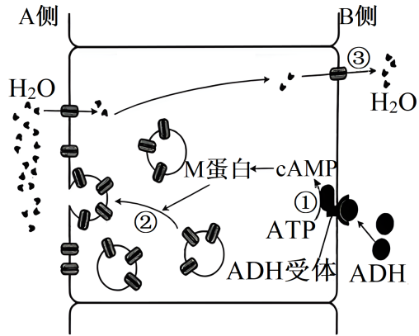

A．正常机体长时间不喝水，细胞外液渗透压升高直接刺激下丘脑渗透压感受器产生渴觉

B．图示为肾小管和集合管管壁上皮细胞，A侧为内环境

C．ADH直接促进细胞内ATP转变为cAMP，激活M蛋白，进而促进携带水通道蛋白的囊泡与细胞膜融合，增加细胞膜上水通道蛋白的数量

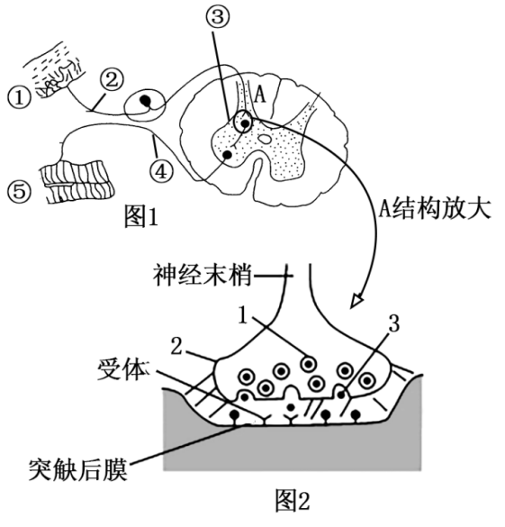D．肾性尿崩症的病因还可能是cAMP数量不足、M蛋白激活障碍

5．图是一个反射弧和突触的结构示意图，下列叙述正确的是（    ）

A．刺激④时能产生兴奋的结构是①②③④⑤

B．反射弧中的任意一个结构受损，则反射一定不能发生

C．图2的1中的神经递质进入突触后膜时需要载体蛋白参与

D．A处的神经冲动的传递经历了“电信号—化学信号”的过程

6．下图是下丘脑参与调节体温、水盐平衡部分生理过程。下列叙述正确的是（    ）

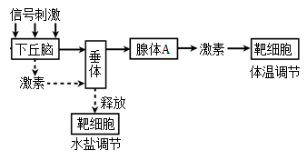

A．下丘脑既能参与神经调节，也能参与体液调节

B．图示水盐调节、体温调节过程属于神经调节

C．缺水会引起垂体后叶合成并释放的抗利尿激素增多

D．寒冷刺激时，下丘脑仅通过垂体促进腺体A的分泌，增加产热量

7．HPV16是导致宫颈癌的高危型病毒，其表面有多种抗原决定簇。HPV16侵入人体后的一些变化以及相关反应过程如下图所示。下列相关叙述正确的是（    ）

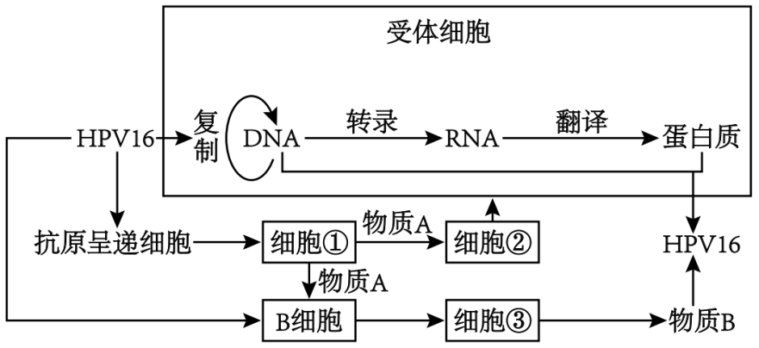

A．图中的抗原呈递细胞可以是树突状细胞或B细胞

B．HPV16在受体细胞中的遗传信息传递方式和细胞③相同

C．在该免疫反应中只产生一种细胞③，并分泌特定物质B

D．细胞②的作用是使靶细胞裂解死亡，并清除其中的抗原

8. 人体免疫系统在抵御病原体的侵害中发挥了重要的作用。下列相关叙述正确的是（　　）

A．人体内各种免疫细胞都分布在免疫器官和淋巴液中

B．相同病原体侵入不同人体后激活的B细胞分泌的抗体都相同

C．树突状细胞、辅助性T细胞和B细胞识别相同抗原的受体相同

D．抗原呈递细胞既参与细胞毒性T细胞的活化也参与B细胞的活化

9．独脚金内酯是植物根部产生的一种激素，科研人员筛选到两种独脚金内酯相关基因突变体m1和m2，检测它们与野生型在低温处理后的存活率，结果如下图，下列相关叙述错误的是（    ）

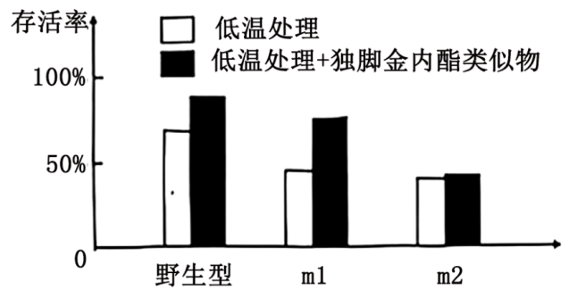

A．独脚金内酯可降低产热反应的活化能以应对低温环境

B．独脚金内酯类似物具有抵御低温胁迫的作用

C．突变体m1可能为独脚金内酯合成缺失突变体

D．突变体m2可能为独脚金内酯受体缺陷突变体

10．下列关于植物生命活动调节的叙述，错误的是（    ）

A．植物激素作为信息分子，可直接参与细胞的代谢过程

B．年轮的形成和植物的春化作用均体现了温度对植物生长发育的调节

C．受到光照射时，光敏色素的结构会发生变化，影响特定核基因的表达

D．“淀粉—平衡石假说”认为平衡石细胞将重力信号转变成运输生长素的信号

11．某同学取1mL酵母菌培养液稀释10倍后的计数结果是4×107个，使用的血细胞计数板规格如下图。下列相关叙述正确的是（    ）

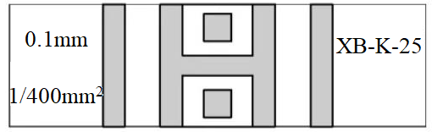

A．对于出芽的酵母菌，芽体的大小不影响计数结果

B．沿凹槽边缘滴加培养液后，需等酵母菌全部沉降到计数室底部再计数

C．若血细胞计数板清洗后尚未干燥，会导致计数结果偏大

D．根据结果推算每个中方格中酵母菌的平均数量约为16个

12．下图为种群的各个特征之间的关系图，下列叙述错误的是（　　）

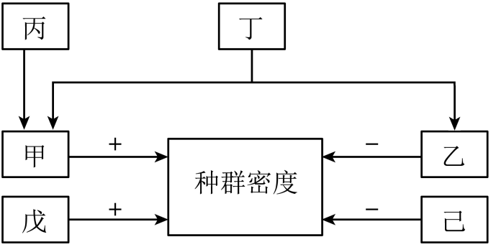

A．种群密度是种群最基本的数量特征

B．丙为性别比例，主要通过影响出生率和死亡率来间接影响种群密度

C．丁为年龄结构，可预测种群数量未来变化趋势

D．研究城市人口的变迁，戊和己是不可忽视的因素

13．下图为某种群13年来数量动态变化统计结果，下列相关叙述正确的是（    ）

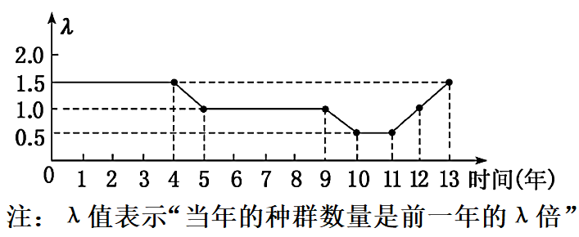

A．前4年种群密度保持不变，4-5年种群密度下降

B．5-9年新生的个体数一定等于死亡的个体数

C．9-13年环境容纳量可能先减小后增大

D．气候因素可能是导致该种群数量变动的密度制约因素

14．如图所示为生物界可能出现的4种生态金字塔。下列相关叙述错误的是（    ）

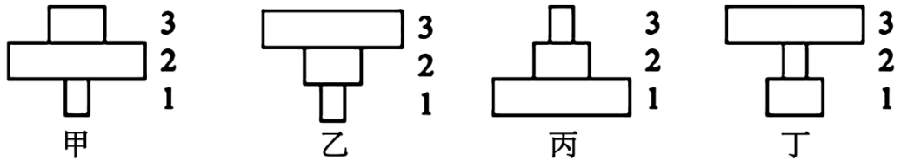

A．树→虫→鸟的数量金字塔和能量金字塔可分别用图甲和图丙表示

B．数量金字塔可能会出现倒置现象，能量金字塔不会出现倒置现象

C．生态金字塔中，每一种生物只能属于一层，每一层都不含分解者

D．生物量金字塔中，一般来说，植物的生物量要大于植食性动物的生物量

15．为了防治莲藕食根金花虫，研究者在藕田套养以莲藕食根金花虫为食的泥鳅、黄鳝，并开展相关研究，结果见下表。下列相关叙述错误的是（    ）

|  |  |  |
| --- | --- | --- |
| 套养方式 | 莲藕食根金花虫防治率（%） | 藕增产率（%） |
| 单独套养泥鳅 | 81.3 | 8.2 |
| 单独套养黄鳝 | 75.7 | 3.6 |
| 混合套养泥鳅和黄鳝 | 94.2 | 13.9 |

A．混合套养更有利于防止莲藕食根金花虫、提高藕增产率

B．3种套养方式都显著提高了食物链相邻营养级的能量传递效率

C．混合套养中泥鳅和黄鳝因生态位重叠而存在竞争关系

D．生物防治优化了生态系统的能量流动方向，提高了经济效益和生态效益

**二、多选题：本部分包括共4题，每题3分，共12分。每题有不止一个选项符合题意。每题全选对者得3分，选对但不全的得1分，选错或不答的得0分。**

16．下图A所示为某一神经元游离的一段轴突，图B是该段轴突神经纤维产生动作电位的模式图。下列叙述错误的是（    ）

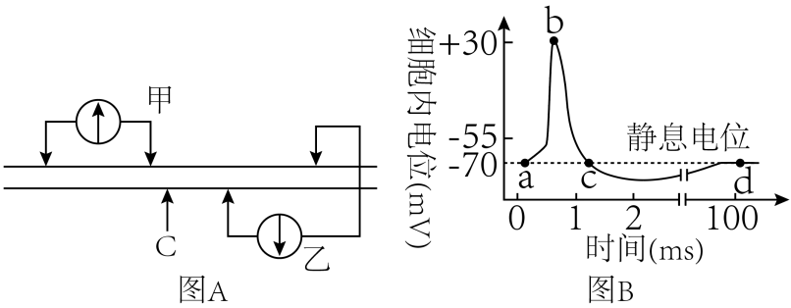

A．电流表乙的连接方式，可测量神经纤维的静息电位

B．图B中cd段由K+外流引起，该过程需要载体蛋白和ATP

C．刺激图A中的C处，甲、乙电流表指针均可发生两次偏转

D．如果某种药物类似抑制性递质作用效果，静息电位的绝对值将变小

17．病毒感染能激活体内针对关节软骨自身抗原的滤泡性T细胞，该细胞群高度表达OX40分子，进而增加自身抗体的产生，引起组织破坏，形成类风湿性关节炎，作用机制如下图。下列说法正确的是（    ）

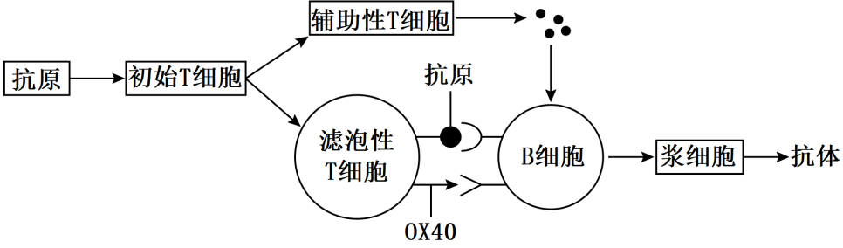

A．类风湿性关节炎的发病机理与艾滋病相同

B．OX40的过量表达有利于抗原的呈递

C．浆细胞可增殖分化并产生特异性抗体

D．滤泡性T细胞能将抗原信息呈递给B细胞，引起B细胞增殖分化

18．醛固酮是一种由肾上腺皮质球状带分泌的激素，可促进肾小管和集合管对Na+的重吸收和K+的排出。醛固酮分泌的主要调节机制如下图。下列叙述错误的是（    ）

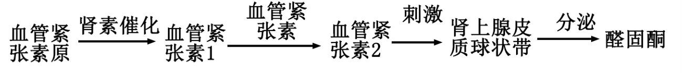

A．图示醛固酮合成和分泌的调节方式属于神经—体液调节

B．醛固酮可促进Na+通过重吸收进入肾小管和集合管腔中

C．血管紧张素受体阻滞剂会增强机体对Na+的重吸收能力

D．血钾浓度过高，可刺激肾上腺皮质球状带分泌醛固酮

19．某农场中甲、乙、丙三种生物归属于三个相邻的营养级，三者的数量变化曲线（甲是生产者）如图1所示；该农场中的能量流动简图如图2所示，其中a2和b3分别为第二、第三营养级从上一营养级同化的能量。下列相关叙述，错误的是（    ）

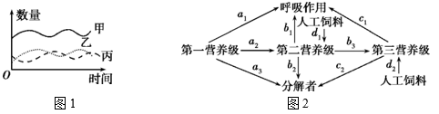

A．流入该农场的总能量是现有生物拥有的总能量和人工饲料中的总能量

B．图1中丙属于第二营养级，乙属于第三营养级，且乙和丙的种间关系为捕食

C．图2中第二营养级粪便中的能量属于a3，第三营养级粪便中的能量属于b2

D．该农场中第一和第二营养级之间的能量传递效率为（a2+d1）/（a1+a2+a3）×100%

**三、非选择题：本部分包括5题，共计58分。**

20．（11分）血压是血液对单位面积血管壁的侧压力，其调节机制可分为快速调节机制和缓慢调节机制。减压反射（图1）是运动时人体血压快速恢复的重要调节方式，图2为心血管活动的神经-体液调节过程，主要包括激素和局部代谢产物对心血管活动的调节。请分析回答：

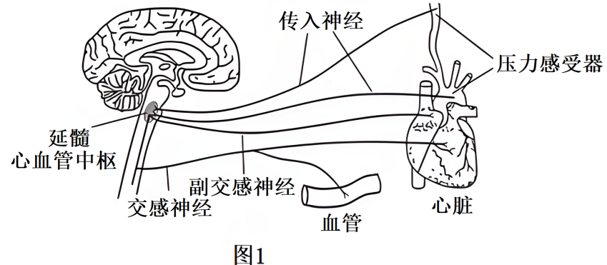

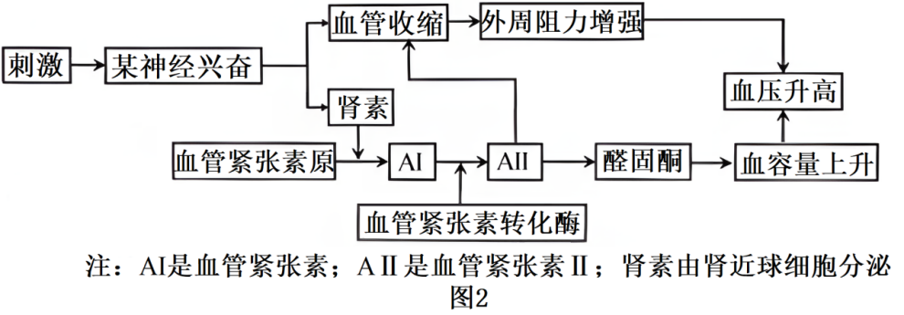

(1)请补全减压反射的反射弧：压力感受器→传入神经→ →传出神经→ 。具体的调节过程为：人体进行剧烈运动时， （填“交感”或“副交感”）神经活动占据优势，心跳加快、血压升高，压力感受器接受刺激并产生兴奋，沿传入神经传导，引起 （填“交感”或“副交感”）神经活动增强，使血压降低。该过程能有效地缓解动脉血压的突然升高或降低，形成了心血管系统的 调节机制。

(2)在图2的调节机制中，血压降低时，AⅡ可促进 分泌醛固酮，醛固酮能促进肾小管和集合管对Na+的重吸收，使细胞外液渗透压升高。同时，垂体释放的 促进水的重吸收，从而使血量增加，血压升高。当血压过高时，泌尿量会 （填“增加”或“减少”）。

(3)醛固酮分泌异常增高会引起高血压，已知依普利酮是醛固酮受体拮抗药，降压效果显著。欲设计实验进行验证，请补充完善。

实验步骤：

①选取生理状况相同的健康雄鼠60只，从其中随机选20只作为甲组，将剩余的40只制备成 大鼠，随机均分成乙组和丙组。

②给甲组和乙组实验鼠注射等量生理盐水，丙组实验鼠注射 溶液，连续处理16周，在此过程中三组大鼠饲喂普通饲料，自由饮食。

③16周后，分别测定每组大鼠的醛固酮水平和血压值，并进行数据统计。

实验结果： 。

实验结论：依普利酮是醛固酮受体拮抗药。

21．（12分）当免疫系统出现失调时，可能会导致各种疾病的发生，请根据所学内容和资料回答下列问题。

资料一：过敏性鼻炎患者接触花粉等过敏原，产生了抗体，进而使机体产生相关过敏症状，作用过程如图1所示。

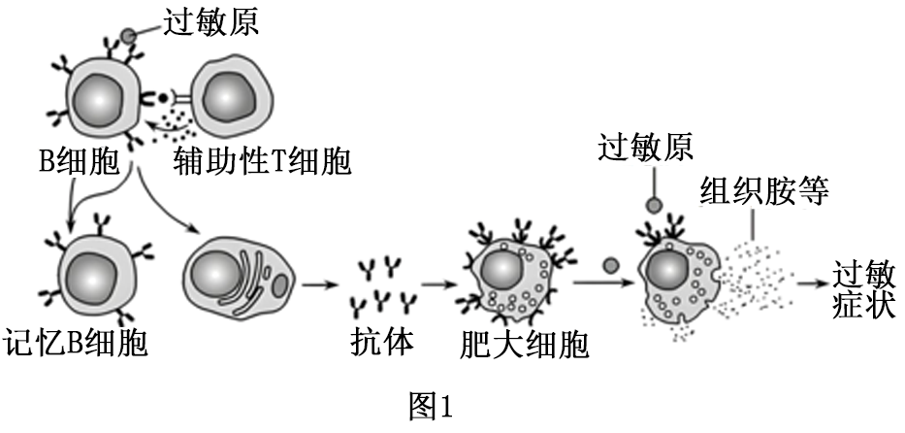

(1)由图1可知，过敏原初次进入机体内，产生抗体后分布在 ，当过敏原再次进入机体后，进而引起过敏反应；过敏原诱发人体产生抗体的过程属于 （体液/细胞）免疫。

(2)B细胞活化、增殖分化过程需要两次信号刺激，一是抗原的直接刺激，二是 与 结合。此时B细胞除了产生浆细胞外，还会产生 细胞，该细胞的作用是 。

资料二：肿瘤的治疗过程中，可通过提取肿瘤患者的T细胞，在体外安装能特异性识别肿瘤靶点并能激活T细胞的嵌合肿瘤抗原受体蛋白（CAR）后成为“CAR-T细胞”，再将该细胞在体外扩增后回输到患者体内，可精准高效地杀伤肿瘤细胞，其治疗过程如图2所示。但在某些情况下，肿瘤细胞可能会触发免疫系统过度激活，使免疫系统对正常细胞进行攻击，从而导致机体正常组织和器官受损。

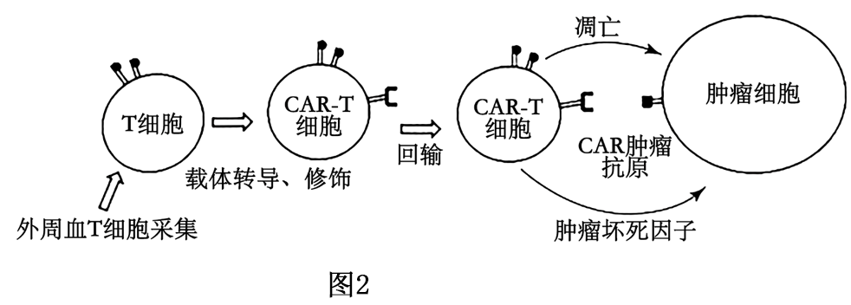

(3)当健康人体内出现肿瘤细胞时，可激发机体的免疫系统发挥 功能，调动 细胞将其裂解，该细胞在人体内成熟的场所是 。

(4)据图分析，CAR-T疗法能准确识别肿瘤细胞的原因是 。

(5)免疫系统对正常细胞进行攻击后引发的机体正常组织和器官受损的疾病称为 。运用免疫抑制剂可减轻患者的不良反应，但会使淋巴细胞减少，那么，这一问题该如何解决？ 。

22．（16分）Ⅰ.图甲表示燕麦幼苗生长素浓度与所起作用的关系；图乙表示将一株燕麦幼苗水平放置，培养一段时间后的生长情况。

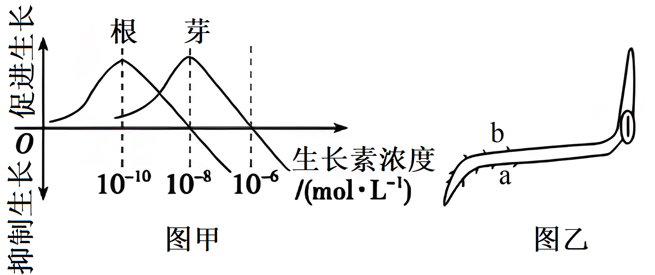 

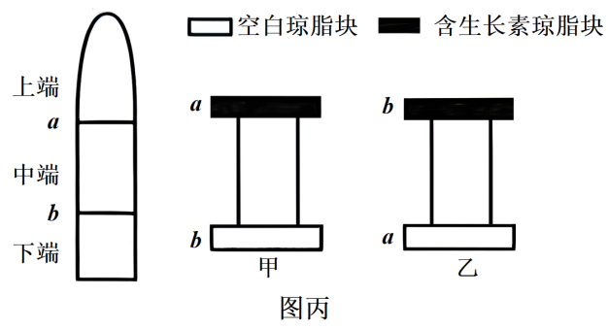 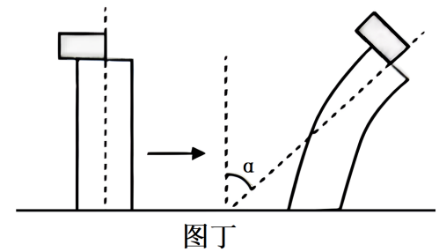

(1)首先从人尿中分离出与生长素作用相同的化学物质是 （填中文名称）。据图甲分析，图乙中a侧生长素浓度大于 mol⋅L-1，b侧生长素对根生长的效应是 。从图中曲线可以看出，根、芽对生长素的敏感程度大小为 。生长素对植物生长的调节作用表现为 的作用特点。

(2)图丙表示某实验小组利用玉米胚芽鞘验证生长素在植物体内运输方向的实验设计思路。请据图回答：该实验的自变量是 。一段时间后，在 组的空白琼脂块中能检测到生长素。根据实验结果可知，生长素在胚芽鞘中端的运输方式是 （填“极性运输”或“非极性运输”）。

(3)某研究小组探究避光条件下不同浓度生长素对燕麦胚芽鞘生长的影响，上图丁为实验示意图。胚芽鞘去顶静置一段时间后，将含有不同浓度生长素的琼脂块分别放置在不同的去顶胚芽鞘一侧，一段时间后测量并记录弯曲角度（α）。

①α的范围为 （填“180°>α>0°”、“180°>α>90°”或“90°>α>0°”）。

②在用两块所含生长素浓度未知的琼脂块进行实验时，若a相同，则两琼脂块中含有生长素的浓度 （填“一定”或“不一定”）相同。

③α角形成的原因 。

Ⅱ.植物生长发育与光信号密切相关。农业生产中，高低作物间作模式会导致“荫蔽胁迫”，低位作物主要通过光敏色素B（phyB，色素-蛋白质复合体）感知该环境中红光与远红光比值（R/FR）的降低，从而引发一系列生物学效应，降低了作物产量和品质。下图为光调控幼苗下胚轴伸长的反应机制部分示意图，其中phyB存在非活化（Pr）和活化（Pfr）两种形式。请回答下列问题：

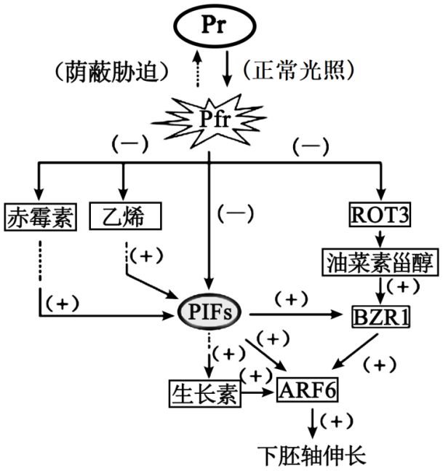

注：PIFs是具有调控基因转录作用的蛋白质，ROT3、BZR1和ARF6均为基因

(1)正常光照环境下，R/FR较高，phyB主要以活化形式存在，其可进入细胞核，通过 （填“促进”或“抑制”）PIFs与基因BZR1、ARF6结合，以调控其表达，调节幼苗下胚轴的伸长。

(2)荫蔽胁迫下，phyB主要以 形式存在，由此 （填“减弱”或“增强”）对PIFs的抑制作用，导致幼苗下胚轴过度伸长。已知“荫蔽胁迫”导致了萌发后生长阶段的下胚轴、叶柄及茎秆的过度伸长，这有利于植物获得更多的 ，以适应“荫蔽胁迫”环境。

(3)图中四种激素在调控下胚轴伸长方面表现为 （填“协同”或“抗衡”）作用。

23．（9分）洪泛区是指江河两岸、湖周海滨易受洪水淹没的区域，下图为某洪泛区生态护坡模式图。请回答下列问题：

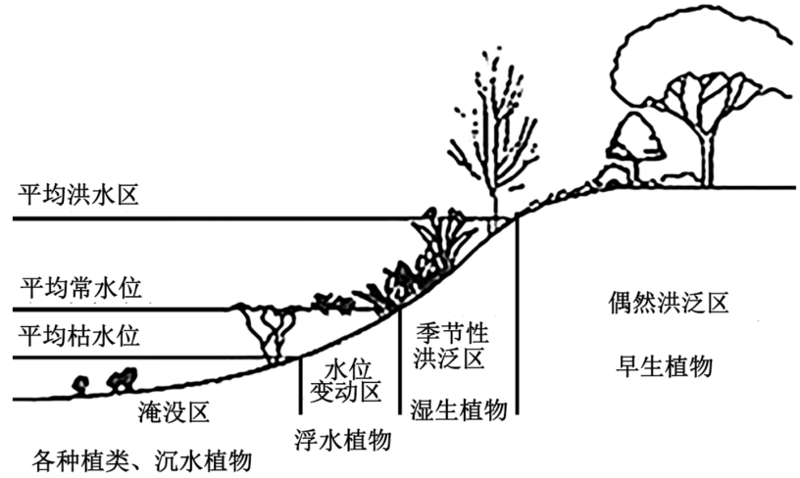

(1)该生态护坡中鱼类、沉水植物分别属于生态系统的 （成分），从淹没区到偶然洪泛区，依次分布着各种鱼类和沉水植物、浮水植物、湿生植物、旱生植物，这体现了群落的 结构。人们在季节性洪泛区砍伐原有植物，换种湿生植物，这种群落的演替类型为 。

(2)为研究洪水过后对土壤中动物类群的影响，常采用 方法调查土壤中小动物的物种丰富度，用 溶液固定保存土壤中的小动物。

(3)科研人员通过“样方选定→航空拍照→识别照片中动物”的方法调查了该生态护坡某动物的种群密度，与标志重捕法相比，该调查方法的优势有 （答出两点），利用生态护坡取代混凝土护坡的优点有 。

(4)该生态护坡部分食物网如图所示。沙氏变色蜥属于 营养级，下列相关叙述错误的是 。

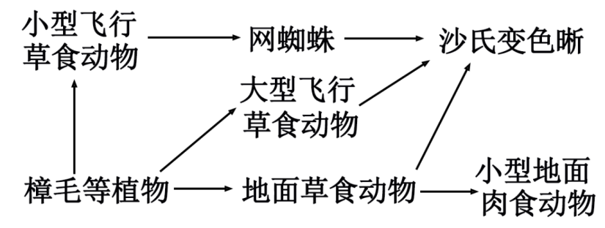

A．该食物网中所有生物不可构成生物群落

B．该食物网中沙氏变色蜥与网蜘蛛的关系是捕食和竞争

C．动植物之间的营养关系主要包括种内关系和种间关系

D．采用样方法可准确掌握该生态护坡植物的种群密度

24．（10分）在种群调查过程中，数学模型提供了定量分析的工具，为保护和管理生物多样性提供科学依据。图甲是草原中的鼠数量变化曲线图，图乙表示某同学进行“探究酵母菌数量变化”实验得到的曲线图。请回答下列问题：

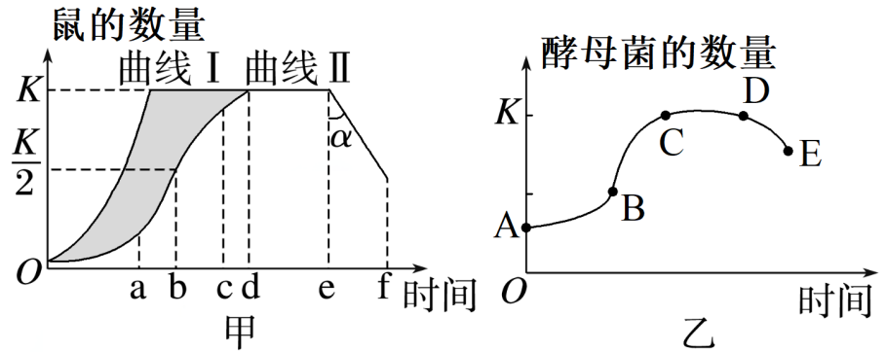

(1)草原上的鼠对生态环境破坏极大，最好在 （从“b”“c”“d”中选填）时刻前进行防治。若图甲中曲线Ⅱ表示在草原中投放了一定数量的蛇之后鼠的数量变化曲线，曲线Ⅱ表明蛇发挥明显生态效应的时间段是 ，若投放的蛇因不适应当地草原的环境部分死亡，则图中的α的角度将会 （从“变大”或“变小”中选填）。阴影部分代表 ，鼠在0～d时间段内增长速率变化为 （从“增大”“减小”“先增大后减小”中选填）。

(2)绘制曲线图乙可采取 的方法每天对酵母菌数量进行调查。图丙是B点用血球计数板（400个小方格体小格积为1mm×1mm×0.1mm），测得的酵母菌分布情况，若以该中方格的酵母菌数（压线菌计上不计下，计左不计右）代表整个计数室中每个中方格酵母菌数的平均值，则该1L培养液中酵母菌的K值约为 个。

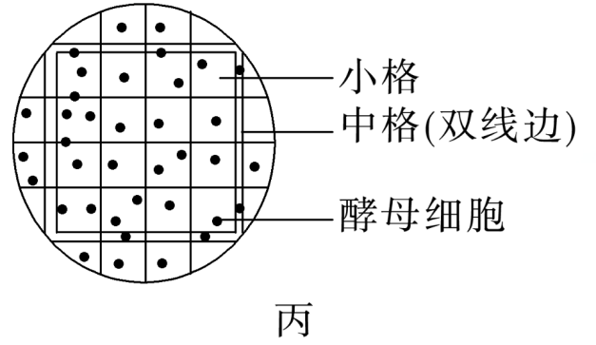

1. 进行“探究酵母菌数量变化”实验中，通常要将试管振荡几次，其目的是： 。D点之后曲线发生变化的原因可能是 （至少答出两点，2分）。

**参考答案：**

|  |  |  |  |  |  |  |  |  |  |  |
| --- | --- | --- | --- | --- | --- | --- | --- | --- | --- | --- |
| **题号** | 1 | 2 | 3 | 4 | 5 | 6 | 7 | 8 | 9 | 10 |
| **答案** | D | C | B | D | B | A | A | D | A | A |
| **题号** | 11 | 12 | 13 | 14 | 15 | 16 | 17 | 18 | 19 |  |
| **答案** | D | B | C | C | B | ABD | BD | ABC | ABD |  |

20．(1) 延髓心血管中枢 血管和心脏 交感 副交感 负反馈

(2) 肾上腺皮质 抗利尿激素 增加

(3) 高血压 等量一定浓度的依普利酮 乙组和丙组大鼠的醛固酮水平（基本、大致）相同且高于甲组，甲组和丙组的血压（基本、大致）相同且低于乙组

21．(1) 肥大细胞表面 体液

(2) 辅助性T细胞表面的特定的化学分子发生变化 B细胞 记忆（B）细胞 机体再次接触同种抗原后，能迅速增殖分化成浆细胞

(3) 免疫监视 细胞毒性T 胸腺

(4)CAR使T细胞能特异性识别肿瘤细胞表面的特定蛋白质（CAR肿瘤抗原）

(5) 自身免疫病 ①尽量使用免疫抑制剂的病人避免接触病原体，②通过适当的锻炼，提高自身免疫力

22．Ⅰ. (1) 吲哚乙酸 10-8 促进生长 根大于芽 低浓度促进生长，高浓度抑制生长

(2) 玉米胚芽鞘放置方向 甲 极性运输

(3) 90°>α>0° 不一定 琼脂块中生长素向下运输，促进去顶胚芽鞘左侧生长，胚芽鞘左侧比右侧生长的快

Ⅱ. (1)抑制

(2)非活化（Pr） 减弱 光照

(3)协同

23．(1) 消费者、生产者 水平 次生

(2) 取样器取样法 70%的酒精

(3) 对动物的干扰小，且操作便捷，调查周期短，安全性高 能保护生物生存的环境，因而有利于保护生物多样性

(4) 第三、四 BD

24．(1) b ef 变大 环境阻力（被环境淘汰的个体数） 先增大后减小

(2) 抽样检测 1.2×1010

(3) 使酵母菌分布均匀 培养液中营养物质消耗、代谢产物积累、pH降低等